Pressemitteilung

Mit Sonnen- und Wetterschutz dem Klimawandel trotzen
Windsichere Terrasse

Die globale Erwärmung hat neben dem durchschnittlichen Anstieg der Temperaturen auch die spürbare Zunahme der Windgeschwindigkeiten zur Folge. Ein Aufenthalt im Freien kann dadurch schnell ungemütlich werden. Besonders dann, wenn am Abend die Temperaturen sinken. Terrassennutzer haben allerdings zahlreiche Möglichkeiten, ihren Outdoorbereich trotz Wind gut geschützt zu genießen.

Die höchsten Jahresdurchschnittstemperaturen der letzten 140 Jahre in Deutschland wurden mit wenigen Ausnahmen nach der Jahrtausendwende gemessen. Das zeigt eine aktuelle Studie des Statistischen Bundesamts zum Klimawandel. Mit steigenden Temperaturen geht die Zunahme von Wind einher. Daraus resultieren nicht nur häufiger auftretende Stürme, auch der normale Wind nimmt tendenziell an Fahrt auf. An heißen Sommertagen versschafft das auf der heimischen Terrasse angenehme Kühlung, lauschige Früh- oder Spätsommerabende kann ein kräftiger Luftzug aber verderben. Zudem erhöht stärkerer Wind die statische Belastung von Markisen. Bei der Planung einer Terrassenverschattung sollte daher dieser Aspekt berücksichtigt werden.

Professionelle Verankerung und moderne Elektronik
Die Installation einer Terrassenmarkise durch einen Fachhhandwerker gibt die Gewähr, dass die Verankerung auch größere Windlasten aushält. Von einer Selbstmontage ist daher abzuraten. Empfehlenswert ist neben einem Motorantrieb und einer elektronischen, Smarthome-geeigneten Steuerung die Ausstattung mit Wettersensoren. So lässt sich sicherstellen, dass die Markise bei aufkommendem starkem Wind oder Regen rechtzeitig eingefahren wird. Alternativen zur klassischen Gelenkarmmarkise bilden Pergolamarkisen wie PergoTex II von Weinor. Stützen an der Front verleihen mehr Stabilität, zusätzlich kann das als Cabriosystem ausgebildete Faltdach bei Regen ausgefahren bleiben und die Terrasse schützen.

Rundumschutz für jede Wetterlage
Verbessern lässt sich der Windschutz durch zusätzlich angebrachte Seitenmarkisen. Auch bodenlange Volants, die am vorderen Markisenende angebracht werden können, schützen vor leichten Brisen. Pergolamarkisen können zudem mit senkrechtem Sonnen-, Sicht- und Windschutz ergänzt werden. Besonders windfest sind Vertikalmarkisen, die mit einer sogenannten Zip-Technik ausgestattet sind. Dabei ist das Tuch an beiden Seiten fest gespannt und so besonders widerstandsfähig. Pergola- und Senkrechtmarkisen können je nach Hersteller immerhin bis Windstärke 6 ausgefahren bleiben. Wer sich noch mehr Wetterschutz wünscht, kann zudem auf Glasdachsysteme zurückgreifen. Etwas aufwendiger im Aufbau, sind sie rundum bei fast jedem Wetter wirksam. Modular aufgebaute Terrassendächer und Glasoasen lassen sich individuell konfigurieren und auch nachträglich weiter ausbauen – von der reinen Überdachung bis zum rundum geschlossenen Kaltwintergarten.

Medienkontakt:
Christian Pätz
Weinor GmbH & Co. KG || Mathias-Brüggen-Str. 110 || 50829 Köln
Mail: cpaetz@Weinor.de || www.Weinor.de
Tel.: 0221 / 597 09 265 || Fax: 0221/ 595 11 89

Der Text sowie hochauflösendes Bildmaterial und weitere Informationen stehen Ihnen unter www.weinor.de/presse/ zur Verfügung.

Bildmaterial:

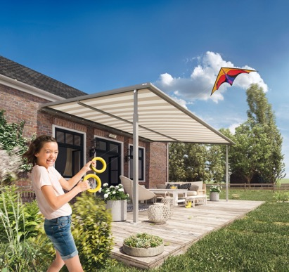
Bild 1:
Mit dem Klimawandel nimmt der Wind auch in Deutschland tendenziell an Stärke zu. Diesen Aspekt sollte man bei der Planung des Terrassen-Sonnenschutzes nicht außer Acht lassen.

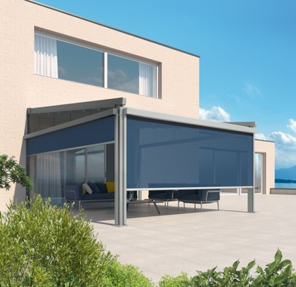
Bild 2:
Pergolamarkisen bieten durch die vorderen Stützen viel Stabilität und können auch mit Vertikalmarkisen für mehr Windschutz ergänzt werden.

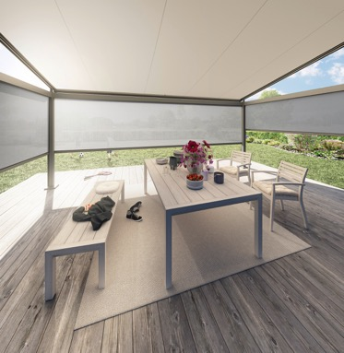
Bild 3:
Je nach Transparenz des Tuchs ermöglichen windstabile Senkrechtmarkisen auch den Blick nach draußen.

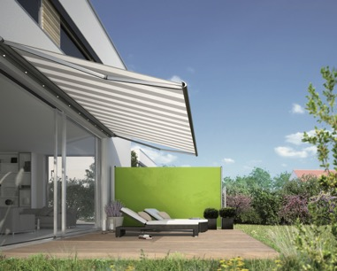
Bild 4:
Seitenmarkisen halten nicht nur den Wind, sondern auch unerwünschte Blicke fern.

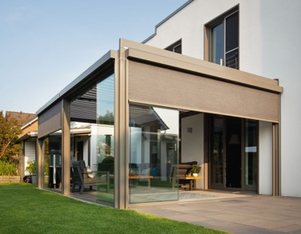
Bild 5:
Alternative zur klassischen Markise: Eine Glasoase, mit der die Terrasse rundum wind- und wettergeschützt ist.

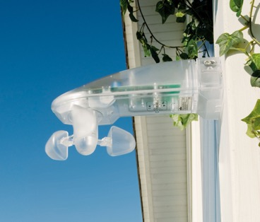
Bild 6:
Wettersensoren stellen sicher, dass die Markise bei aufkommendem starkem Wind oder Regen rechtzeitig eingefahren wird.

Fotos: Weinor GmbH & Co. KG

